MC8102规格书

一．功能简介
- 正常时间模式：正常显示时间、日期（从2000年至2099年）、星期，并可实现12/24小时制的转换。
- 闹钟模式：可设置每日闹钟时间，闹钟到点或贪睡响闹时声音渐渐变大。可选取闹钟音乐共5首（1首语音报时+3首自然声+1首嘀嘀声），还可设置贪睡的间隔延续时间。
- 倒计时模式：可设置反向计时，计时范围23:59:59~0:00:00小时。
- 自然声欣赏模式：可根据需求选择播放乐曲（3首音乐），播放时间长短可自行设置。播放时间最长为1小时。
- 自然声欣赏模式音量调节功能及闹铃声音渐变功能。
- 中文语音报时报温功能。
- TOUCH（触摸）功能或声控功能。
- 温度检测功能：自动检测环境温度，测量范围：0℃-50℃。
- 背景灯功能：可以点亮背景灯或七彩背景灯。
- 按键有键音。

二．LCD全屏显示
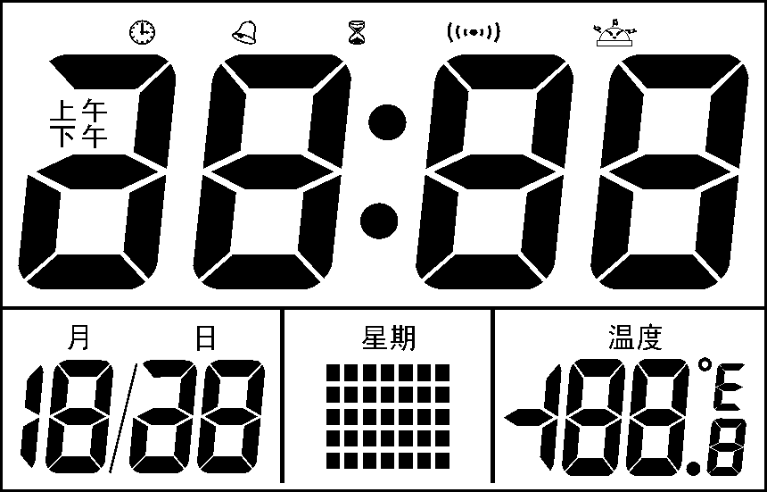

三．按键格式

采用7个按键+声控功能操作或者7个按键+1个触摸键操作：

MODE TIMER TIME SET UP DOWN SOUND TOUCH

注： ①TOUCH（触摸）键与SOUND键功能完全一致。
②声控功能与SOUND键功能基本相同,唯一区别在于：按SOUND键2秒可以播放音乐，而声控功能没有2秒反应功能。

